מחירון סוכנים 2026
סוכנים יקרים שלום רב !
מצורף מחירון סוכנים לשנת 2026.
אנו מזמינים אתכם להתארח בחוף המוביל בכנרת לאירועי חברות ולאירוח קבוצות וארגונים.
מחירון 2026
1. המחירון כולל מע"מ נט לסוכן.
2. המחיר הוא לאדם אלא אם צויין שהמחיר הוא לקבוצה.
3. מינימום קבוצה: 50 משתתפים

נושא | תיאור | עד 50 איש | 50 איש ומעלה
אירוח אצלנו
אירוח באתר  + מתחמי ישיבה מפנקים  + קבלת פנים  + כניסה וחניה  באזור מוצלל | אירוח בקו החוף באזור המדשאה תחת אזור מוצלל ומרוהט בפינות ישיבה מפנקות.  המחיר כולל: כניסה וחניה לחוף, פינות ישיבה הכוללות ריהוט אלטרנטיבי: ספות שיזוף, פוטונים, מחצלות, כסאות חוף פלסטיק, כולל קבלת פנים שתיה חמה/קרה, מליחים. מוזיקת רקע צ'יל כלול. | 5000 שח לקבוצה | 5000 שח עד 50 איש,  מעל 50 איש לכל אדם  90 שח
תוספת מאפים לקבלת פנים | תוספת מאפים לקבלת פנים | 20 שח | 20 שח
תוספת מגשי פירות | מגוון פירות העונה | 30 שח | 30 שח
מכונת ברד בטעמים | ברד בטעמים |  | 20 שח

אטרקציות ופעילויות לקבוצות
נושא | תיאור | עד 50 איש | 50 איש ומעלה
פעילויות ומשחקי מים וחוף  אופציה מומלצת | אבובי נהר מיוחדים לסתלבט (כולל משענת גב, ידיות אריזה), פעילות סאפ קבוצתי, סאפ בודדים, אבובים, כדור מים, כדורעף חופים, משחקי חוף - כולל מצילים וצוות עזרה ראשונה | 5000 שח לקבוצה עד 50 איש | מעל 50 איש, לכל אדם נוסף - 90 שח לאדם
מתחם מטפלים | מתחם מטפלים, 3 שעות, 3 מטפלים  תשלום והזמנה ישירות מהספק | 3200 שח  להרכב זה | 3200 שח  להרכב זה
מסלולי מים  מג'רסה, זאכי  במרחק 10 דקות נסיעה מדוגה  טיול מעיינות באזןר | מסלולי מים שמשאירים חוויה ייחודית - הליכה במים צוננים בנחלים קסומים ופינות חמד נסתרות  עלות כניסה בהתאם למחירון של רשות הטבע והגנים.  ניתן להזמין מדריך צמוד בתוספת תשלום | בתיאום מראש | בתיאום מראש
מגוון פעילויות חווייתיות  ספק חיצוני שאנו עובדים עימו | 15 משחקי גיבוש ופעילויות צוות, כולל שלל הפעלות וחוויות  תשלום והזמנה ישירות מהספק | בתיאום מראש | בתיאום מראש
פעילות רכיבה | רכיבה על אופניים במסלולים מודרכים  תשלום והזמנה ישירות מהספק | 5000 שח לקבוצה | מינימום 50  איש = 5000 שח, כל אדם נוסף 80 שח

לינה
נושא | תיאור | עד 50 איש | 50 איש ומעלה
ריזורט דוגה  אירוח בבקתת חוף לאקס | לינה בבקתת חוף לאקס. מחיר למינימום זוג ביחידה. לסינגל יש הנחה ע"ס10%.  ימים א' – ד'. לא כולל חגים, מועדים, חופשות.  לקבוצות וארגונים בלבד.  המחיר כולל לינה וארוחת בוקר | 550 שח לאדם | 550 שח לאדם
ריזורט דוגה  אירוח בגלאם אפריקאי | לינה בגלאם אפריקאי עד 4 אורחים. מחיר למינימום זוג ביחידה. לסינגל יש הנחה ע"ס10%.  ימים א' – ד'. לא כולל חגים, מועדים, חופשות.  לקבוצות וארגונים בלבד.  המחיר כולל לינה וארוחת בוקר | 550 שח לאדם | 550 שח לאדם
כפר נופש דוגה  לינה באוהל ממוזג, עם מצעים, מרוהט ומרווח - על שפת הכנרת | לינה באוהל אמצ"ש ל 4 אורחים - ימים א' ד' -  חודשים: אפריל, מאי, יוני, יולי, ספטמבר, אוקטובר 2026. לא כולל חגים, מועדים, חופשות.  לקבוצות וארגונים בלבד. המחיר ללינה בלבד ! | 250 שח לאדם באוהל  מינימום 4 אורחים ביחידה | 250 שח לאדם באוהל  מינימום 4 אורחים ביחידה
כפר נופש דוגה  לינה בקרוואן ממוזג, מרוהט ומאובזר עם חניה פרטית ודק | לינה בקרוואן אמצ"ש עד 3 אורחים – ימים א' - ד'  לא כולל חגים, מועדים, חופשות.  לקבוצות וארגונים בלבד. המחיר ללינה בלבד ! | 300 שח לאדם בקרוואן  מינימום 2 אורחים בקרוואן | 300 שח לאדם בקרוואן  מינימום 2 אורחים בקרוואן
תוספת כיסא ושולחן | תוספת כיסא ושולחן פלסטיק | 50 שח לאדם | 30 שח לאדם

ארוחות - ניתן לבחור ממגוון תפריטים נוסף לפי בחירתכם
נושא | תיאור | עד 50 איש | 50 איש ומעלה
ארוחת בוקר | מבחר לחמים; 7 סוגי סלטים/ שקשוקה ים תיכונית; מאפים מתוקים; משקאות קלים של פריגת; קפה/תה. הגשה בכלים חד פעמיים | 120 שח | 85 שח
בורגרים חוף טו גו | 5 סוגי בורגרים, תוספות: צי'פס, בטטה, כרובית, פוטטוס, טבעות בצל, סלטים, ירקות חתוכים | 130 | 130 שח
ארוחת צהריים גלילית | מגוון 8 סלטי הבית, 3 תוספות חמות. בשרים: פרגית, קבב, צ'וריסו. שתייה קלה: מים ולימונדה קרה. שתייה חמה: תה וקפה אורגינל. קינוח. הגשה בכלים חד פעמיים | 220 שח | 180 שח
בירות חבית | בירות חופשי/: חבית - קרלסברג וטובורג | רק פחיות | 45 שח
יין אדום/לבן | יין חופשי: אדום/לבן תוצרת רמת הגולן | 40 שח | 35 שח
ארטיקים חלבי | מגוון טעמים לבחירתכם | 14 שח | 14 שח
קרטיבים | מגוון טעמים לבחירתכם | 6 שח | 6 שח
מדורת השבט - בומה | שיפודי משרמלו, תפו"א מדורה, תה צמחים | 25 שח לאדם | 20 שח לאדם
יום גיבוש לקבוצות בכפר נופש דוגה
אירוח ימי כייף על שפת הכנרת

ימי גיבוש לקבוצות בחוף דוגה
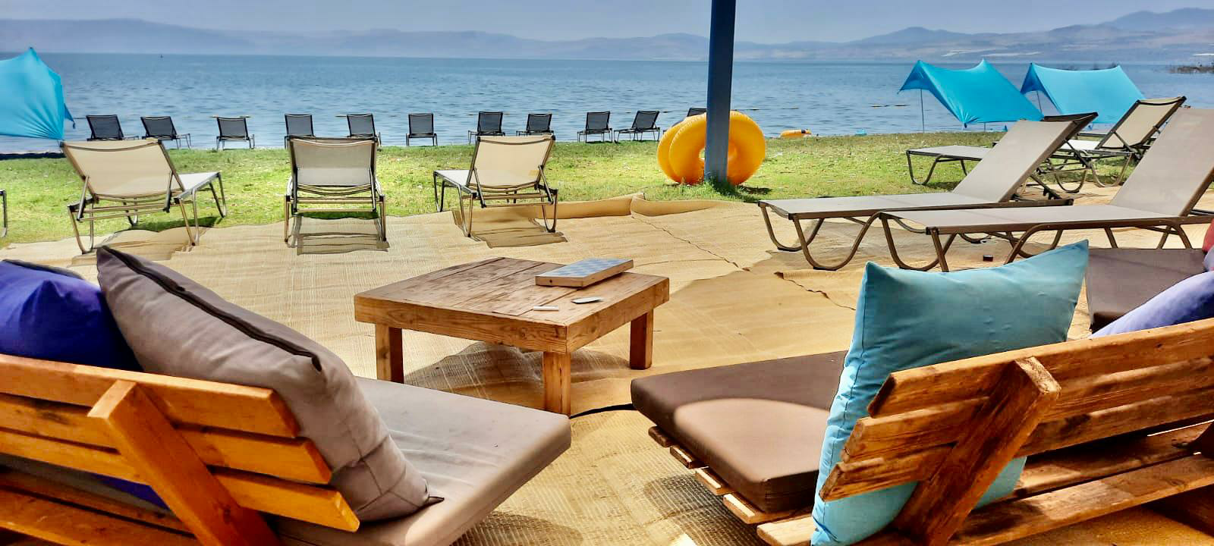
כפר הנופש ממוקם בחוף המטופח, המושקע והחדיש ביותר בכנרת – בחוף דוגה. אצלנו תוכלו ליהנות מאווירה פסטורלית, ליהנות מרצועת חוף מוצללת עם מדשאות ממש על שפת הכנרת.

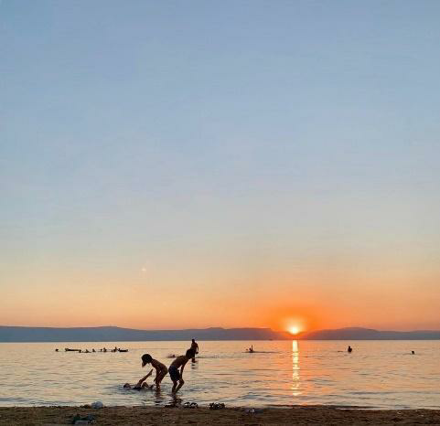
היתרונות המובילים שלנו
7 דונם דשא ממש עד לקו המים…
חוף שקט מוצלל ופסטורלי
חוף מוכרז עם מציל בעונת הרחצה
מלתחות, שירותים ומקלחות – נקיים ומונגשים
חניה מסודרת
מתקני ספורט ופארק משחקים
קירבה למסלולי מים ופעילויות ספורט ימי

החופש לחגוג יחד עם העובדים והחברים
תוכלו לפרגן לעצמכם אירוע איכותי במיוחד ולהתארח במגוון אפשרויות לינה:
45 אוהלים ממוזגים ומאובזרים || 16 קרוואנים חדישים מפנקים
בנוסף השקנו מתחם VIP אקסקלוסיבי "דוגה ריזורט" בו ניתן להתארח
ב 14 בקתות עץ וב 18 יחידות גלאם אפריקאי מפנקים ומאובזרים ברמה של 5 כוכבים.
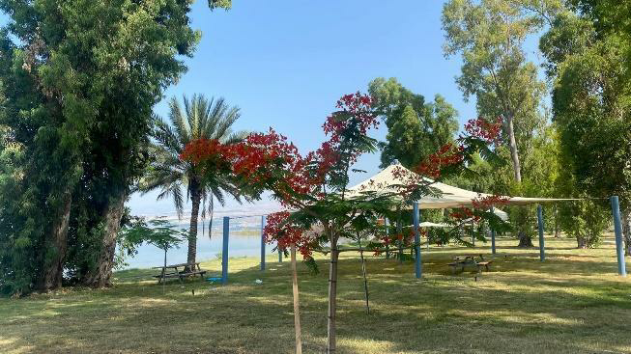
בנוסף, מתחם אירועים ייחודי לאירוח
של עד 350 איש.

נשמח לארח אתכם
צוות כפר נופש דוגה
שירות לקוחות – 052-3071322
אתר: duga.ey-sham.co.il

